**Лабораторная работа №1**

**Невейков Андрей, 2022**

**All scripts here:**

**https://github.com/AndreyNeveikov/DataMola_Labs/tree/main/Modul_2/lab1**

Task 01: CREATE Storage Objects

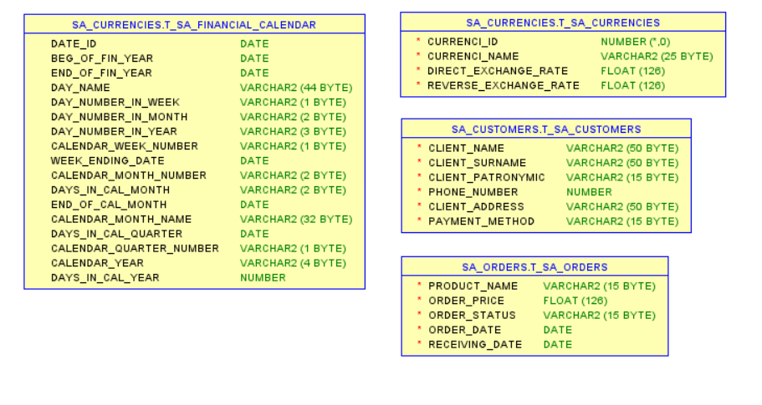

Task 02: Generate Test Data in Storage Layers

/*t_sa_currencies*/

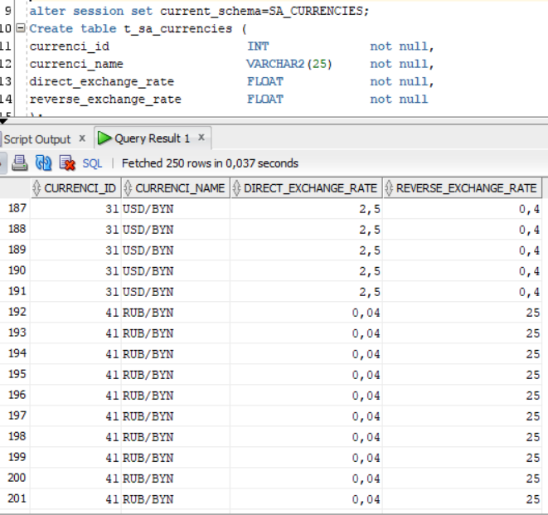

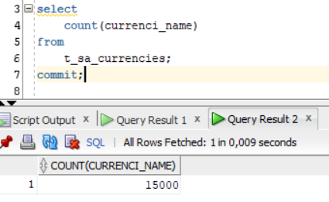

/*t_sa_customers*/

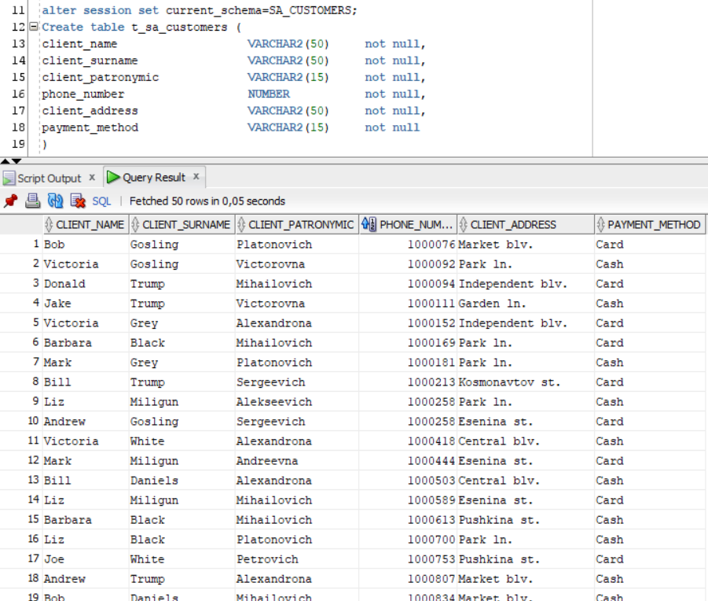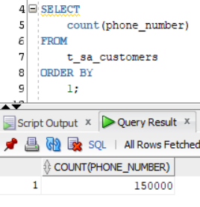

/*t_sa_financial_calendar*/

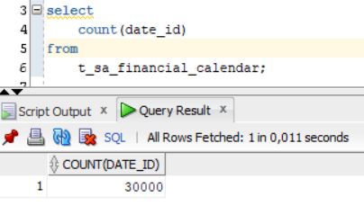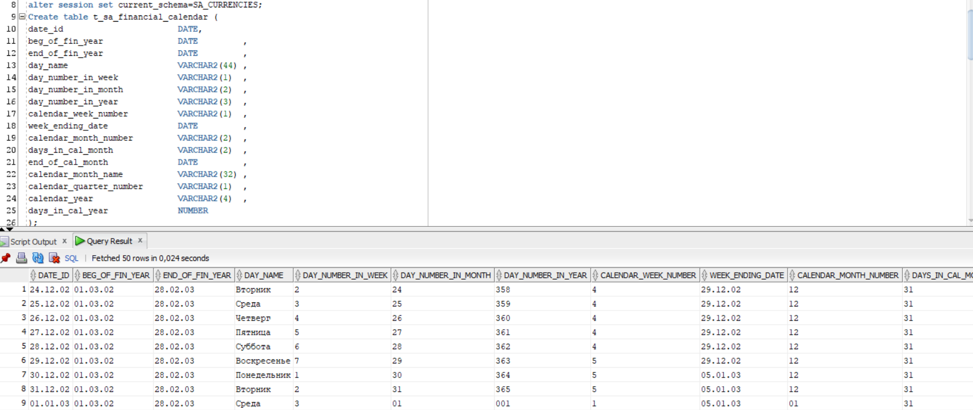

/*t_sa_orders*/

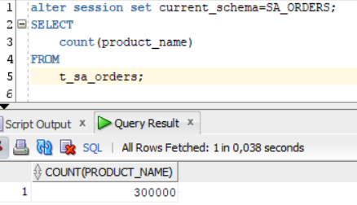

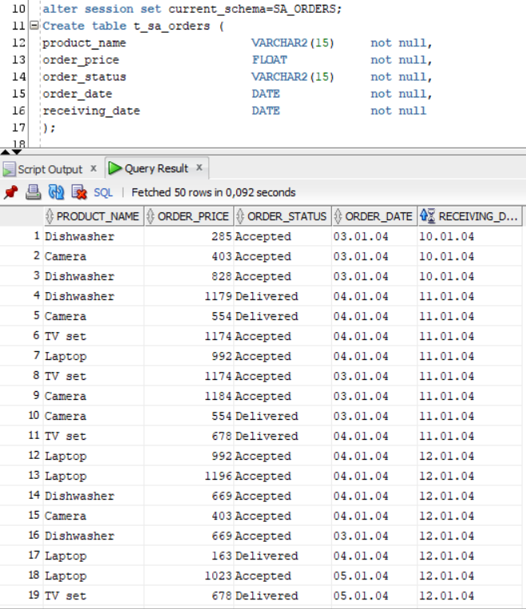

Task 03: Create Group by Plan

/*t_sa_transactions*/

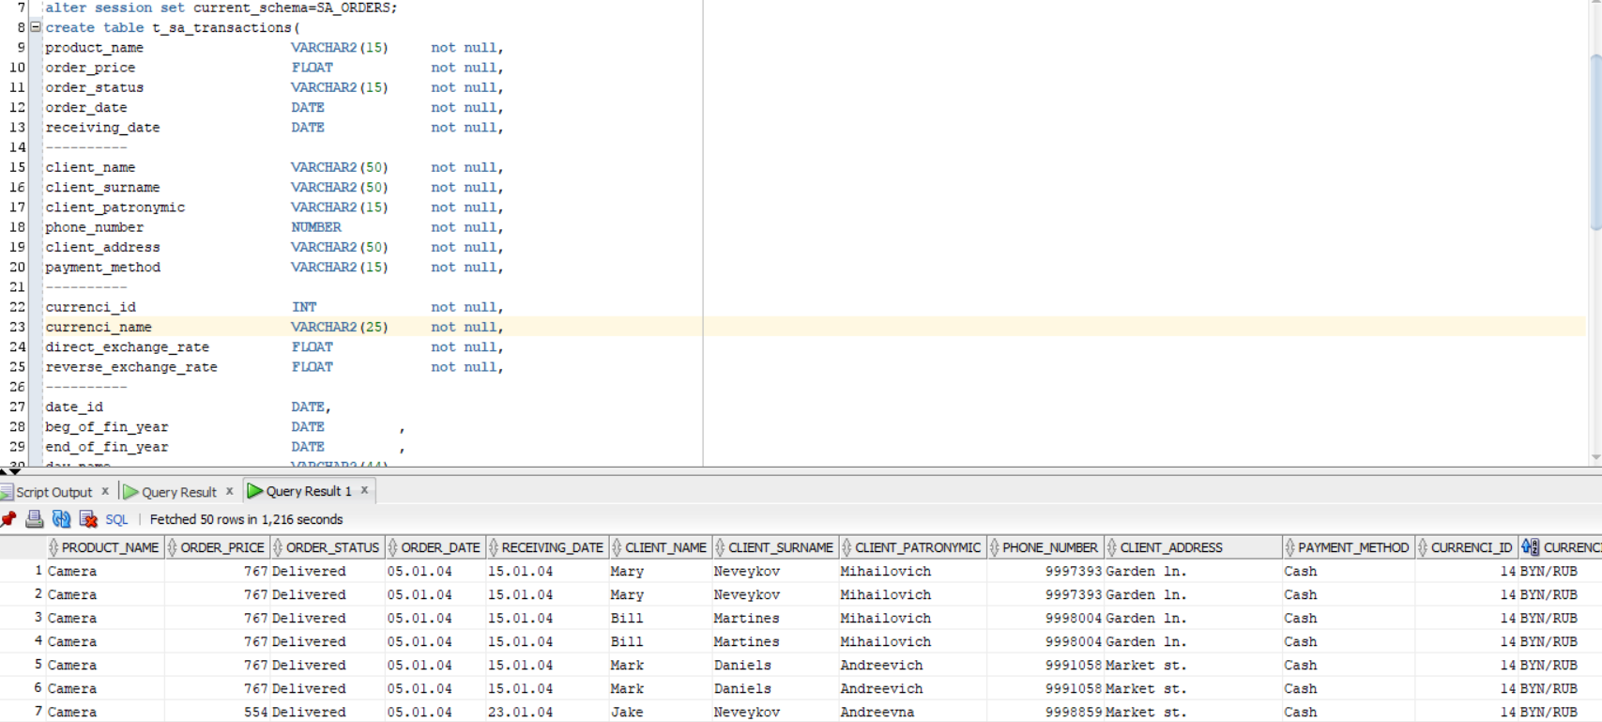

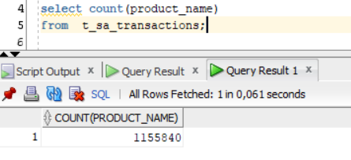

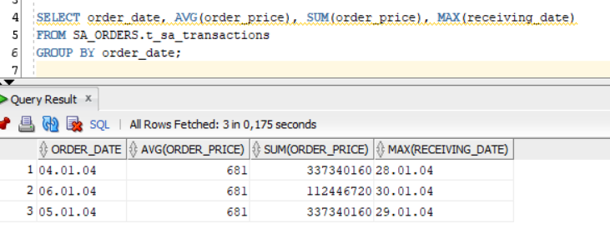

**SUMMARY “TASK_1-3”**

1. **Я научился** генерировать данные различных форматов (целое число, число с плавающей точкой, дата, строка, объединение нескольких форматов в

строке).

1. **Я узнал**, как создавать тестовую выборку данных для проверки работоспособности хранилища;
2. **Я понял**, в чем отличия генерации сетами (sets) от построчной генерации.

**FINAL SUMMARY**

Данная лабораторная работа …

1. … учит генерировать рандомные данные и использовать принцип декартового произведения для увеличения разнообразности данных.
2. … наглядно показывает (в процессе написания приходит осознание, что так реально удобнее) преимущества генерации сетами.
3. … прокачивает навык оценочного мышления (когда надо приблизительно понять, какие ограничения нужно применить, чтобы получилась выборка из /*примерное число*/ значений. В третьем таске хотел нагенерировать 1млн – 1,2млн строк получилось без математических расчетов 1,15млн.
4. … позволяет проработать объединение таблиц с помощь CROSS JOIN.